UČENJE NA DALJAVO PONEDELJEK 20.4.2020

Dober dan! Pred nami je že 6. teden našega učenja na daljavo. Upam, da ste se ga že vsi navadili ter, da uživate v takem delu in hkrati pogrešate naše skupno učenje v razredu.
Nekateri ste že imeli športni dan in vsem tistim, ki ste mi poslali fotografije, se toplo zahvaljujem, ker ste čisto vsi zares uživali.
Rada bi, da na list A4 zapišete nekaj povedi o športnem dnevu, si natisnete nekaj fotografij, če imate tiskalnik , in ta list shranite v mapo, da bo za v vašo knjigo.
Sedaj pa na delo.

MATEMATIKA
Na spodnji povezavi utrjujte deljenje:
https://www.thatquiz.org/sl/practicetest?1w9lr4lw1c02k
Potrudi se 100 računov rešiti v dobrih 4 minutah (1.stopnja), brez napak. Lahko mi sporočiš, kakšen je tvoj rezultat.

Druga vaja je na moji matematiki. Označeno imaš kot domačo nalogo.
Samo polovica razreda rešuje naloge v moji matematiki. Tu so dobre vaje za vse učence!

SLOVENŠČINA
ZAHVALA
V DZ reši naloge na str.58 in 59. V zvezek napiši tudi doživljajski spis. Spis pa lahko napišeš tudi na računalnik ter mi ga pošlješ.

DRUŽBA
UREJANJE SKUPNEGA ŽIVLJENJA

Pripravi si učbenik na strani 58, 59. Preberi obe strani.
V zvezek napiši naslov UREJANJE SKUPNEGA ŽIVLJENJA
In odgovori na vprašanja:
- Kdo so krajani?
- Katere službe skrbijo za urejenost Velikih Lašč?
- Naštej javne površine?
- Kako ti doma pomagaš pri skrbi za čisto okolico tvoje hiše?
- Kaj je to prostovoljno delo?
POJDI VEN IN :
-POMETI DVORIŠČE
- POBERI SMETI ( ODPADNO EMBALAŽO) V OKOLICI TVOJE HIŠE

GLASBENA UMETNOST
Upam ,da si v četrtek užival-a v poslušanju francoskega skladatelja CAMILLE SAINT-SAENS ter da si pravilno uganil-a vse živali.
Danes boš spoznal skladatelja, ki je bil že v otroških letih poznan skladatelj in rekli so mu » čudežni otrok«
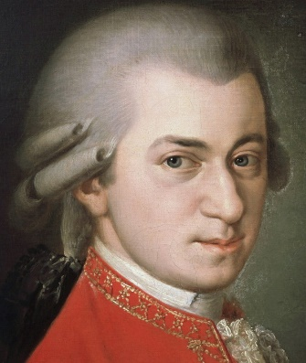
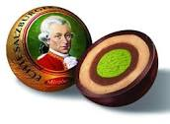
WOLFGANG AMADEUS MOZART

Sigurno poznaš Mozartove kroglice. Mmmhmm...

Poslušaj Mozartov koncert
https://www.youtube.com/watch?v=KZUzC4eti1I

Mozart je avstrijski skladatelj, ki se je rodil (l.1756) v Salzburgu.Že kot otrok je bil poznan glasbenik in rekli so mu kar čudežni otrok. Igral je klavir in violino ter nastopal po številnih evropskih deželah.
Prve skladbe je napisal že pri petih letih.
Pisal je sinfonije, orkestralno glasbo, opere (sigurno si že slišal za Figarova svatba in Čarobna Piščal).

https://radioaktual.si/clanek/v/aktualova-akademija-glasbe/56ed5a2f332c1/wolfgang-amadeus-mozart
Poslušaj življenjepis o Mozartu.

Oglej si še delček opere Čarobna piščal
https://www.youtube.com/watch?v=r-1_K_wDgbc

ŠPORT
Ta teden, vsako jutro nameni 10 minut za jutranjo telovadbo.
VAJA | PON | TOR | SREDA | ČET | PETEK
Ležiš v postelji in se pretegni.
Narediš 5 globokih vdihov in izdihov.
20 trebušnjakov.
Vstani in naredi 20 počepov.
Roke nasloni na rob postelje in naredi 10 sklec.

Vsakdan teči 5 minut, zunaj.

ŽELIM TI PRIJETEN, PERFEKTEN, PRIJAZEN PONEDELJEK! Petra

